LOS ENTORNOS LEGO Y LOGO EN ROBÓTICA EDUCATIVA

Autores
Lore Huizi, Javier Arlegui, Rosa Fontal, Alfredo Pina
{lore.huizi, arleguip, rfontal, pina}@unavarra.es
Universidad Pública de Navarra, España
Michele Moro
moro@dei.unipd.it
Universidad de Padova, Italia

Resumen
En algunos proyectos de renovación metodológica para la enseñanza integrada de las ciencias, las matemáticas y la informática, donde la introducción de robots “didácticos” en la escuela parece que puede contribuir a realizar aprendizajes más significativos y motivadores, se plantean preguntas tales como: ¿qué interés ofrece el introducir la robótica en la educación primaria y secundaria? ¿Qué se aprende con las actividades de Robótica? ¿Cómo se diseñan experiencias de “buen aprendizaje” (constructivista) con robots?

En este artículo se intenta responder a las preguntas planteadas anteriormente, expresando en lo que sigue algunas reflexiones que comparan las potencialidades didácticas del entorno LEGO Mindstorms para la construcción y programación de un robot físico con el software LOGO , con su robot virtual (la “tortuga”). Realizaremos este análisis tomando como referencial la “teoría antropológica de lo didáctico”.

Palabras clave: LEGO, LOGO, Constructivismo

Introducción
Considerando el concepto de tecnología educativa desde una perspectiva amplia, la utilización de robots resulta un “medio” didáctico inmejorable para que el profesor implemente una enseñanza constructiva “mediante proyectos de indagación” y de resolución de problemas que se pueden trabajar en el marco curricular tanto de la educación primaria como de la secundaria. Hasta ahora la escuela, siguiendo a Piaget, ha puesto de manifiesto la importancia de la actividad manipulativa sobre los objetos concretos para construir los esquemas de las operaciones concretas. El uso de robots programables nos permite dar un salto adelante, pudiendo realizar también una actividad manipulativa sobre los objetos textuales, para construir los esquemas de las operaciones formales.

Las teorías de Piaget [Piaget 1972, 1974] y de Vygotski [Vygotski 1978] ofrecen el marco teórico adecuado para llevar a cabo estas actividades, que pueden realizarse tanto con robots virtuales, como la célebre “tortuga” de LOGO Microworlds (http://www.microworlds.com), como con robots reales simples, entre los que se encuentra la igualmente conocida tecnología de los robots LEGO (http://mindstorms.lego.com).

Con robots virtuales, se aprende a resolver constructivamente problemas relativos a un entorno, sin interferencia de las características físicas entre la tortuga y el entorno (“ejecutor ideal”). En cambio con robots reales, se aprende adicionalmente las reglas de control del propio robot frente al entorno físico (ya no es “ejecutor ideal”).

El diseño de experiencias de “buen aprendizaje” (constructivista) con robots se debe hacer teniendo en cuenta los siguientes aspectos:
- Proponiendo a los alumnos “clases” de problemas a resolver (tareas de una misma clase)
- Cooperando, profesores y alumnos, para su resolución en la “zona de desarrollo próximo” (Vygotski)
- Integrando finalmente las clases de tareas en procedimientos técnicos y tecnológicos de carácter más general y abstracto

En este artículo se introducen algunos conceptos/nomenclatura básicos de la robótica escolar (Sección 1); a continuación se exponen brevemente las características básicas de la Teoría Antropológica de lo Didáctico, esencialmente las referidas a las organizaciones praxeológicas (Secciones 2 y 3); se formulan, luego, algunos elementos de comparación entre los entornos de trabajo LOGO y LEGO (Sección 4); para finalizar, se plantean dos ejemplificaciones de un mismo tema (“La búsqueda del tesoro”) en ambos entornos (Sección 5), formulando unas primeras conclusiones y agradecimientos.

1.- Sobre la robótica escolar
1.1.- Robots
“Un robot es un dispositivo electrónico y generalmente mecánico, que desempeña tareas… a través de un programa predefinido…”

(“robot” en Wikipedia)
A la hora de plantearnos la enseñanza y aprendizaje de la robótica escolar hay dos aspectos de los robots que son relevantes: las acciones que realizan y el lenguaje (de programación) que las formula.

1.2.- Acciones, estados y comportamiento:
Los robots realizan acciones “con finalidad”, que buscan un objetivo (el que ha previsto el profesor y los alumnos) y, para ello, el robot tiene un comportamiento, esto es, realiza una serie de acciones secuenciales dirigidas a alcanzar su objetivo.
A su vez, un robot tiene “estados” y las acciones modifican los estados de un robot, de manera que su comportamiento se puede ver igualmente como una secuencia de estados, desde un estado inicial a un estado final que reconocemos como el estado-objetivo.
Estado₀ (inicial)
Estado₁
Estado₂
Estado_{n} (final)
Acción₁₂
Acción₀₁
Acc
COMPORTAMIENTO
Acc
Las acciones y los estados posibles de un robot están sometidas a las restricciones generales de los sistemas físicos y a sus leyes. Los robots no hacen lo que el director quiere, sino lo que el robot en interacción con el medio físico puede hacer (un robot no puede atravesar un muro que se interpone en su camino directo hacia una posición determinada…). Las acciones de los robots al igual que las acciones de los objetos físicos pueden ofrecer “resistencia” a los comandos de los alumnos (a sus acciones intencionales)

1.3.- Formulación de las acciones
Acción
Tarea
Comportamiento
Formulación
Los robots actúan autónomamente pero siguen “un programa predefinido” que formula las instrucciones que el robot interpreta para ejecutar su comportamiento. Diremos, sencillamente, que los alumnos deben previamente formular las acciones que ha de ejecutar el robot. Cuando programa un robot, el alumno actúa igualmente, pero no en el espacio físico del robot sino en un espacio asociado, en un espacio representacional, donde las frases que formula son los significantes de las acciones del robot que son el referente. Debe, en consecuencia, aprender a usar un lenguaje funcional, formulando textos “bien formados” y adecuados para que el robot realice, en consecuencia “las buenas acciones” deseadas.
Al texto que ordena realizar un cierto comportamiento para alcanzar un determinado objetivo, lo denominaremos una tarea.

1.4.- Las formulaciones condicionales
Recordemos que tanto en el lenguaje de la vida ordinaria como en el lenguaje instruccional para robots, las acciones siempre se realizan condicionadas a un contexto.
En contextos preestablecidos y conocidos de antemano, el programa para un robot suele ser un texto imperativo formado por una secuencia lineal de instrucciones de acción con parámetros bien definidos. Nos referiremos a él como un “texto de comportamiento”.
En contextos no preestablecidos, el alumno debe prever todas las posibles condiciones de contexto que puedan darse en el entorno (interactivo) del robot y vincular a cada una de ellas el comportamiento adecuado. Ello supone la producción de un pensamiento hipotético-deductivo por parte del alumno que debe reflejarse en un texto condicional que controle los diversos textos de comportamiento.

Texto condicional
Texto de comportamiento B
Entorno A
Texto condicional
Entorno B
Texto de comportamiento A
Texto de comportamiento C
Entorno D
Entorno C
Texto de comportamiento D

El texto condicional, que incluye las habituales instrucciones de control (IF, THEN. ELSE, WHEN,…) toma las decisiones, en función del entorno presente en el momento de la acción, y en consecuencia selecciona los procedimientos a ejecutar y les aporta los valores específicos de sus parámetros.
El texto condicional constituye un meta-texto del texto de comportamiento e impone que el texto global sea una estructura lingüística no lineal, con un carácter hipertextual o jerárquico, de un evidente nivel superior de complejidad.
La programación de robots, que deben “estar preparados” para realizar tareas con un comportamiento “flexible” y adaptado al entorno, incluye como un aspecto intrínseco de su programación estas formulaciones condicionales.

2.- Praxeologías
Las praxeologías retoman e instalan en su marco teórico las nociones de comportamiento y tarea ya mencionadas en el epígrafe anterior.

2.1.- Descripción estática de una organización praxeológica
Acción
Tarea
Comportamiento
Formulación
to ray :length
pd forward :length pu
back :length
end

to star :num :radio
repeat :num [ray :radio right quotient 360 :num]
end
Saber
Técnica
Comportamientos: El marco de la Teoría Antropológica de lo Didáctico (TAD en lo que sigue) [Chevallard, 1999] postula que la intervención humana (y de los robots) en el entorno se lleva a cabo a través de la ejecución de acciones específicas dirigidas a un objetivo determinado, en un contexto igualmente dado. Es lo que denominamos como un comportamiento.
Tareas: El comportamiento puede ser estrictamente privado, pero con frecuencia el comportamiento está culturalmente preestablecido y puede formularse y comunicarse. Denominamos como tarea a la formulación de un determinado comportamiento para un determinado objetivo.
Clases de tareas: La experiencia social de los seres humanos hace que agrupemos (cognitiva y lingüísticamente) las tareas en clases de tareas. Una clase o tipo de tareas agrupa tareas que son en parte iguales (poseen iguales valores para ciertas variables identitarias) y en parte diferentes (poseen valores diferentes para variables discriminativas o variables de estado).

Tipo de tareas
tarea
tarea
tarea
técnica
Tipo de tareas
tarea
tarea
tarea
técnica
tecnología
Técnicas: A los meta-textos que formulan cómo resolver una clase de tareas los denominamos textos de saber, o simplemente saberes. Cuando resuelven tareas en el medio natural los denominamos saberes técnicos, o simplemente técnicas.
Tecnologías y … Teorías : Podemos igualmente pensar en un metatexto sobre las técnicas, que trate de saberes sobre una clase de técnicas. Denominaremos a dicho texto como una tecnología. En una metatextualización ascendente, cada vez más inclusiva y más astractiva, podemos formular textos progresivamente más teóricos. Para nuestro trabajo, bastarán los niveles básicos de teoría: las técnicas y las tecnologías.
Organizaciones praxeológicas: La unidad mínima del saber humano es un “saber-hacer” correspondiente a una técnica y su clase de tareas asociada. Lo denominamos “praxeología puntual”. A un saber más amplio y generalizado, por ejemplo a una tecnología con su clase de técnicas asociadas lo denominamos “praxeología regional”, etc. Podemos interpretar, así, ámbitos de acciones y sus ámbitos teóricos vinculados como organizaciones praxeológicas de mayor o menor extensión (y profundidad).

3.- Aprendizaje constructivista y recorridos praxeológicos
En el marco de las organizaciones praxeológicas, diremos que un humano (y por extensión un robot) realiza un comportamiento socialmente “inteligente” cuando corresponde a una tarea que se ha formulado y especificado a partir de una técnica.
Cuando se aprende y se dispone cognitivamente de una técnica, las tareas asociadas a la misma dejan de ser “problemáticas” y se convierten en “tareas propiamente dichas”, que se saben formular y, en consecuencia, dan origen a los buenos comportamientos (a los gestos “inteligentes”, por contraposición a los gestos balbuceantes que corresponden a técnicas inespecíficas de “ensayo y error”…).
Así, aprender a solucionar una situación problemática, supone pasar de una situación-problema a una situación-tarea, lo que exige la adquisición de la técnica adecuada correspondiente. En términos más lingüísticos, la adquisición de un texto de saber técnico, del que deducir el texto-tarea específico (que formule la ejecución del comportamiento adecuado). Aprender a realizar tareas supone, en esencia, el conocimiento de técnicas. La noción de “saber” la asociamos a las técnicas, de las que se deduce el “hacer-formulado” propio de las tareas (que desencadena el “hacer-físico” propio del comportamiento)
El aprendizaje constructivista se entiende como la progresión cognitiva que supone ir ascendiendo en una jerarquía praxeológica, para dar soluciones cada vez más teóricas a problemas progresivamente más generales…

3.1.- Los aspectos textuales de las técnicas y las tareas
Las técnicas se escriben como proposiciones de carácter general, y deben expresarse en términos genéricos de clase, con variables de estado que constituyen los parámetros formales de la técnica.
Las tareas, por el contrario, se escriben como proposiciones de carácter particular y deben expresarse aludiendo a las técnicas de referencia, pero especificando las condiciones de contorno de dichas técnicas para un caso particular (el cómo, cuándo, dónde…). Se concreta todo ello en los valores específicos de las variables de estado, propios de una tarea particular…
4.- Algunos elementos de comparación entre LEGO y LOGO
a) Un procedimiento (en un lenguaje estructurado, como LOGO) es la implementación computacional de una técnica.
Los procedimientos LOGO (comandos y operaciones) y las instrucciones que los invocan son excelentes implementaciones de praxeologías (ver la siguiente figura).
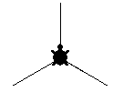
star3 60
star3 30
star4 40
to ray :length
pd forward :length pu
back :length
end
star4 65
star5 25
star5 50
star 3 60
star 4 40
star 5 50
to star5 :radio
repeat 5 [ray :radio right 72]
end

to star4 :radio
repeat 4 [ray :radio right 90]
end

to star3 :radio
repeat 3 [ray :radio right 120]
end

to star :num :radio
repeat :num [ray :radio right quotient 360 :num]
end

técnica
técnica
técnica
tecnología
----------- clase de tareas----------
------------- clase de tareas------------
----------- clase de tareas----------
------------------------ clase de tareas--------------------------
En primer lugar, los procedimientos son excelentes ejemplos de “técnicas”. Su escritura con nombres de variables (parámetros) para representar a los datos, les confiere el carácter de “proposiciones generales” del conocimiento técnico.
Son flexibles de programar (no requieren instrucciones declarativas). Explicitan claramente en su cabecera los parámetros formales que utilizan.
El “alcance” (la visibilidad) local y jerárquico de los parámetros permite una programación “bottom–up” constructiva, donde los superprocedimientos no requieren el conocimiento de los nombres de los parámetros de los subprocedimientos que invocan.
El conjunto de procedimientos (primitivos y de usuario) constituye el “saber” técnico del intérprete LOGO. Es el contexto desde el cual interpreta las instrucciones como textos de tareas concretas.
Ejemplo:
  star 5 40 | to ray :length  pd forward :length pu  back :length  end  to star :num :radio  repeat :num [ray :radio right quotient 360 :num]  end
En el ejemplo anterior, star es el saber técnico para dibujar una clase de estrellas, parametrizadas por su número de rayos :num y por su radio :radio. Invoca, a su vez, al procedimiento ray con la instrucción ray :radio

b) Una instrucción es la implementación de un tarea.
Las instrucciones “invocan” las técnicas (los procedimientos), especificando los valores particulares de los parámetros, para expresar tareas. Dichos valores específicos confieren a las instrucciones el carácter de “proposiciones particulares” propio de las tareas. Así, en el ejemplo anterior, star 5 40 es la tarea para dibujar la estrella que se muestra en la figura.
De los apartados a) y b), vemos la capacidad y el interés del lenguaje LOGO para representar praxeologías. Y en la didáctica actual, la actividad escolar de construcción de praxeologías por los alumnos es una metodología de aprendizaje que garantiza la vinculación entre teoría y práctica en la resolución de problemas y es una garantía de calidad en el aprendizaje. El lenguaje icónico de LEGO no tiene esta capacidad, exclusiva de los lenguajes verbales estructurados.
c) La invocación de procedimientos en el interior de nuevos procedimientos permite la jerarquización de tareas y una progresión constructiva o de-constructiva en la resolución de problemas
Mediante programación bottom-up o upside-down podemos expresar en LOGO esta jerarquía y desarrollar un proceso meta-constructivista. Creemos que esta jerarquización, aunque es difícil de reconocerla en los lenguajes verbales, por su estructura lineal (donde en cada texto sólo se explicita un nivel jerárquico), está más visible en LOGO que en el lenguaje icónico que LEGO utiliza en la actualidad.
d) La secuenciación espacio-temporal de la tarea se ve mejor en la progresión icónica de las instrucciones LEGO, que tiene un carácter espacial (en dos dimensiones). LOGO tiene una secuencia verbal lineal, incluidas las instrucciones de control (repeat, etc) que hace que su “recorrido” textual corresponda menos con el “recorrido” de la tarea y el comportamiento que expresa.
e) El robot LOGO (la tortuga) es muy pobre icónicamente, y no muestra dispositivos (sensores…) asociados a sus propiedades, esto es, a sus variables de estado.
Las características del robot LEGO son más visibles, pero están “lejos” de los modelos que las interpretan, por lo que son de escaso valor didáctico. (Lo que se ve de un sensor, “dice” muy poco sobre cómo funciona y la información que recibe… sería bueno disponer de una pantalla de monitorización con los valores de las variables de estado del robot…)
f) El robot LOGO es un robot-representacional, no real. No tiene materialidad física. Sus características son esencialmente representacionales.
Modeliza, en un lenguaje icónico relativamente próximo a la realidad, un comportamiento que es virtual. Tiene por tanto características “lingüísticas” y puede “traducir” bien en términos de su comportamiento la tarea que ejecuta. Es un intérprete “puro” de la tarea.
La tortuga dibuja cuadrados “perfectos”, se desplaza con un movimiento lineal/angular “perfecto”, realiza movimientos dinámicos sin inercia ni rozamiento,… Puede, por ello, ser utilizada con ventaja cuando deseamos mostrar o explorar (con el lenguaje) determinadas leyes (geométricas o físicas), ya que hay mayor correlación entre tareas y comportamientos. Las leyes físicas simples están escritas para entornos “ideales” (sin rozamiento, con masas despreciables,…), que la tortuga logo puede representar precisamente por su virtualidad. Este robot-representacional es el adecuado para enseñar “las leyes del mundo”
g) El robot LEGO, por el contrario, es un robot-físico. Está sometido a las leyes físicas y ello supone la no obediencia estricta a tareas que describen leyes ideales. No es un robot “transparente” a la tarea externa (de acción en el medio). Por ello, se requiere una programación dirigida a tener en cuenta las limitaciones propias del objeto físico, una formulación de tareas consecuente con las “técnicas” propias del comportamiento intrínseco del robot. Este robot-físico es el adecuado para enseñar “las leyes del propio robot y de su comportamiento” (¿no reside aquí la enseñanza de la robótica?).

5.- Un ejemplo: “La búsqueda del tesoro”
Tomaremos como un caso ejemplar construir un macroprocedimiento que resuelve el conocido tema de la “búsqueda de un tesoro”.
Presentamos la realización en los dos entornos LOGO-Microworlds y LEGO-Mindstorms (con NXT-G), a un nivel intermedio de problematización de dicho tema, el que corresponde al movimiento en un plano y la percepción directa del “tesoro” desde el “pirata”.
En este estado resolutivo del tema, el algoritmo construido de búsqueda es un algoritmo simple, pero ya con dos niveles de control (dos grados de libertad: avance y giro). Servirá para su implementación en LEGO y LOGO con las variables de “interacción” específicas de cada entorno:
Busca_tesoro (LEGO y LOGO)

¿estoy cerca?
¿avanzo?
fin
girar G grados
dar P pasos
no
no
si
si

VAR ≥ Dist.min
no
si
VAR ← Dist.Pirata-Tesoro

“falso”
“verdadero”
VAR ≥ Intens.max.
no
si
VAR ← Sensor luz

“falso”
“verdadero”
¿estoy cerca? (LEGO y LOGO)

VAR2 > VAR1?
no
si
retroceder 1 paso

“falso”
“verdadero”
VAR2 ← Distancia

VAR1 ← Distancia

dar 1 paso

VAR2 > VAR1?
no
si
retroceder 1 paso

“falso”
“verdadero”
VAR2 ← Sensor luz

VAR1 ← Sensor luz

dar 1 paso

¿avanzo? (LEGO y LOGO)

5.1.- Implementación en LOGO
El espacio de búsqueda del “tesoro” es aquí un espacio cartesiano, y la distancia entre pirata y tesoro se calcula en coordenadas cartesianas como $d=\sqrt{(x_{t}−x_{p})^{2}+(y_{t}−y_{p})^{2}}$.
Este es nuestro “sensor”, en este caso, virtual y “perfecto”.
La programación LOGO, recursiva, es la siguiente:

to busca :pas :grad
si estoycerca [stop]
si_sino mealejo [giraderecha :grad busca :pas :grad ] [avanza :pas busca :pas :grad ]
end

to estoycerca
haz "dis distancia posicionde "pirata posicionde "tesoro
si_sino :dis < 5 [op "true] [op "false]
end

to mealejo
haz "dis1 distancia posicionde "pirata posicionde "tesoro
dilea "pirata avanza 1
haz "dis2 distancia posicionde "pirata posicionde "tesoro
dilea "pirata retrocede 1
si_sino :dis2 > :dis1 [op "true] [op "false]
end

to distancia :pos1 :pos2
haz "x1 primero :pos1
haz "y1 ultimo :pos1
haz "x2 primero :pos2
haz "y2 ultimo :pos2
haz "dis raizcuadrada (potencia (:x2 - :x1) 2) + (potencia (:y2 - :y1) 2)
devuelve (redondeo (100 * :dis)) / 100
end

El procedimiento “busca” se puede explorar con distintos valores de sus parámetros, :pas (número de pasos que da el pirata si se acerca) y :grad (número de grados que gira el pirata si se aleja). Ello permite la construcción de distintas trayectorias de búsqueda Por ejemplo, la figura adjunta usa la estrategia pas =1, grad = 20.
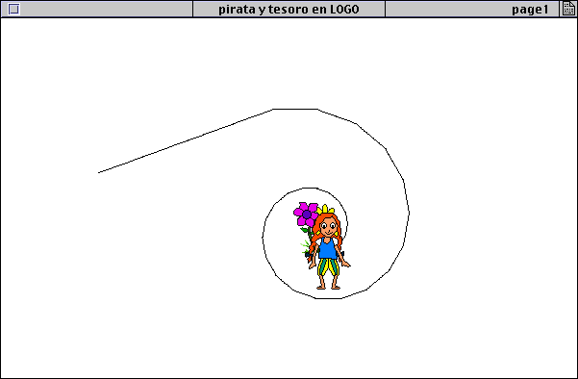

Obviamente, la estrategia óptima es la que asigna grad = 90, que se infiere al comprender la noción de distancias a un objeto en un plano como radios de las circunferencias en torno a dicho objeto.
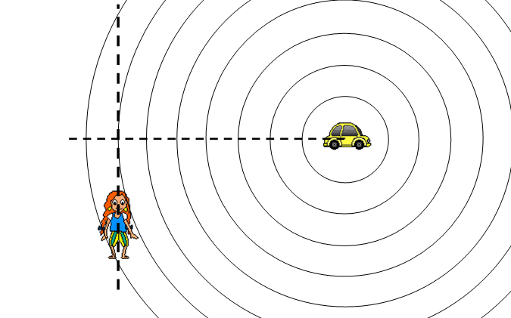

5.2.- Implementación en LEGO-NXT
Planteamiento del problema:
Si utilizamos un robot real, el robot básico de LEGO, debemos “re-pensar” la actividad “Búsqueda del tesoro” teniendo en cuenta que vamos a trabajar en un mundo 3D real y que deberemos estimar la aproximación al objeto usando los sensores disponibles. La figura adjunta muestra el robot y uno de los escenarios que hemos utilizado en esta actividad.
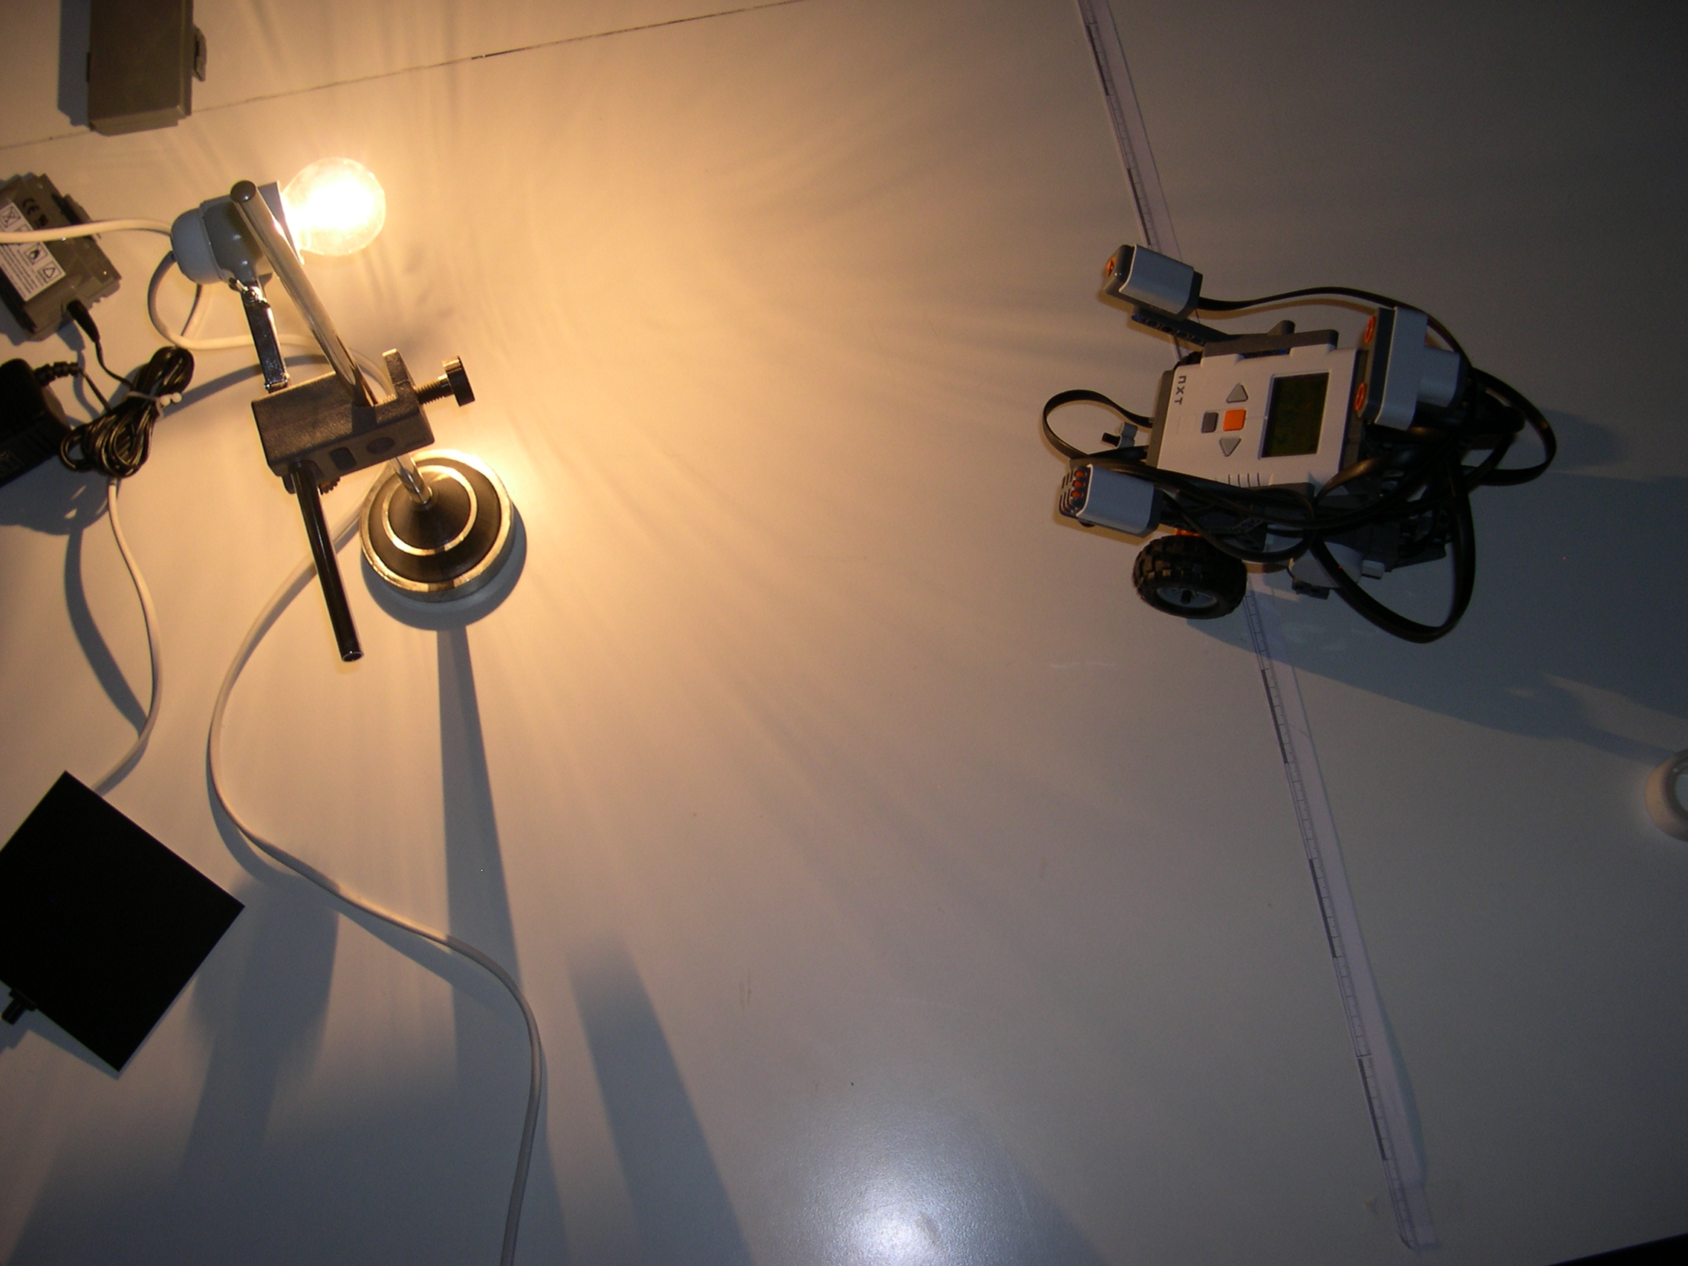
Concretamente, hemos probado dos escenarios, modelizando la señal que emite el tesoro como una fuente de luz puntual y como una fuente sonora puntual.
Hemos programado el algoritmo inicial sustituyendo la medida de la distancia del caso de LOGO por la medida de las señales luminosa y sonora respectivamente con los sensores de LEGO-NXT.
A continuación se presentan los programas que se han construido:
a) programa “buscaluz”:
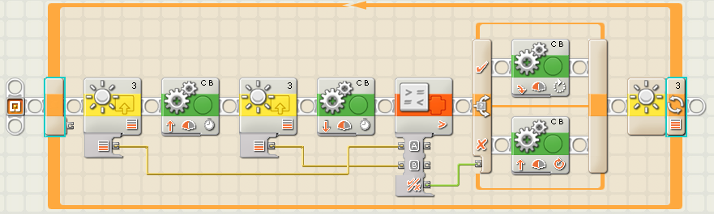
b) programa “buscasonido”:
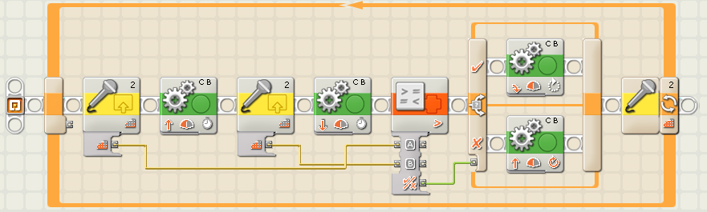

Ambos programas permiten explorar el comportamiento del robot en función de los umbrales, de la intensidad de las fuentes y de las condiciones del entorno/escenario (reflectancia de las paredes, sonidos y luces ambientes, etc.

6.- Conclusiones
A las dos posiciones extremas de los entornos robóticos LOGO - LEGO, les corresponden dos niveles específicos de lenguaje:
- Un robot “ideal”, adecuado para explorar globalmente “el comportamiento del mundo”. El entorno de comunicación adecuado para ello es un lenguaje funcional, que pueda expresar las propiedades características (las variables de estado) del medio.
- y un robot “real” al que hay que dirigirse localmente para controlar su “comportamiento interno”. El entorno de comunicación adecuado para ello es un lenguaje físico, que pueda expresar las propiedades características (variables internas) del propio robot como sistema físico.
Los alumnos deberán ser capaces de trabajar a ambos niveles. Para ello, y en el estado actual, se pueden utilizar respectivamente los entornos LOGO y LEGO NXT.
Didácticamente, la situación ideal debería ser un sistema lingüístico de comunicación bien estructurado, cuya capa superior sea un código funcional adaptado a la descripción y control del entorno de actuación externa del robot. Y cuya capa más interna sea un código para el control físico directo del propio robot.
Tareas expresadas
en un
lenguaje funcional
Tareas expresadas
en un
lenguaje físico

Comportamiento
Ámbito de LEGO
Ámbito de LOGO
Ámbito de un lenguaje estructurado global
Si bien el uso del entorno LOGO permite discutir la noción de distancia en el plano, debido al “buen” funcionamiento del sensor “distancia”, el uso del entorno LEGO lleva prioritariamente a una discusión de las propias características de los sensores y, en función de las mismas, de la parametrización del algoritmo de búsqueda. En definitiva, estamos conociendo más “sobre” el robot que sobre el propio problema matemático de distancia que subyace en la búsqueda del tesoro.

7.- Agradecimientos
Este artículo se ha basado en el trabajo que se está realizando dentro del marco del proyecto denominado “Teacher Education on Robotics-Enhanced Constructivist Pedagogical Methods” (TERECoP, http://www.terecop.eu) financiado por el programa Europeo Socrates/Comenius/Action 2.1, con nº de contrato 128959-CP-1-2006-1-GR-COMENIUS-C21 2006 – 2518 / 001 – 001 SO2.
En dicho proyecto participan desde la UPNA los grupos de investigación de “Enseñanza de Lenguas y Discursos” y “GAMEWEB20 (Gráficos, Algoritmos, Multimedia, y Educación en la Web 2.0)”.

8.- Referencias
Vygotski, L.S. (1978) Mind in society. The development of higher psychological process. Cambridge, Ma.: Harward University Press. Trad. Cast. de S. Furió: El desarrollo de los procesos Psicológicos superiores. Barcelona: Crítica, 1979.
Piaget, J. (1972). The Principles of Genetic Epistemology. N. Y.: Basic Books.
Piaget, J. (1974), To understand is to invent. N.Y.: Basic Books.
CHEVALLARD, Y., El análisis de las prácticas docentes en la teoría antropológica de lo didáctico, Recherches en Didactique des Mathématiques, Vol 19, nº 2, pp. 221-266, 1.999

Básicamente en sus versiones LOGO Microworls y LEGO Mindstorms NXT
En lo que sigue, nos referiremos simplemente como “alumnos” a los que son los “directores” de los robots, en el sentido que “dirigen”, ordenan o comandan el comportamiento de los mismos…
entendemos por comandos las acciones que sobre los robots hacen directamente los alumnos, cuando los mueven, giran, orientan a una fuente de luz, etc (análogamente a las acciones-comando que se ejecutan con el “ratón” sobre la tortuga LOGO (un robot virtual) para desplazarla, girarla, etc)
nos referimos a los requisitos de corrección sintáctica y semántica de las instrucciones
como los procedimientos de tipo comando en el lenguaje LOGO

